ĐỊNH HƯỚNG TƯ DUY BÁN LẺ
Định vị thương hiệu
Xây dựng chuỗi nhiểu điểm bán

Học phần 1
Học phần 2

I
II

100 lon/tháng
31 lon/tháng
III

300 lon, 1000 lon, 3000 lon,
10.000 lon, 100.000 lon …

Học phần 3

GIAI ĐOẠN I: ĐỊNH VỊ THƯƠNG HIỆU
- Mục đích:
  - Người tiêu dùng dễ nhớ
  - Nhà phân phối dễ bán
VD: Bột giặt: OMO
Mì: Hảo Hảo
Cà phê: Trung Nguyên
- 3S: bán hàng, chăm sóc, tuyển dụng
- OPP 1:1, 2:1
- OPP gia đình, OPP nhóm, door to door
31 khách hàng thành viên Thu nhập: 2 – 8 triệu
Trong tương lai người tiêu dùng sẽ nhớ và sử dụng Alpha Lipid đại trà

GIAI ĐOẠN II: XÂY DỰNG NHIỀU ĐIỂM BÁN
- Xác định mình là trưởng nhóm
  - Đầu tư 1 cái bảng
1 cây viết
1 lon Alpha
- 3 ổn Địa điểm
Thời gian
Người chia sẻ
Có 3 – 5 nhà phân phối làm việc Doanh số: 100 lon Thu nhập: trên 10 triệu
  - 3 hoạt động OPP nhóm
Đào tạo nhóm
Họp nhóm
Trong tương lại New Image sẽ xây dựng điểm bán phủ khắp toàn quốc

GIAI ĐOẠN III: QUẢN TRỊ NHIỀU ĐIỂM BÁN
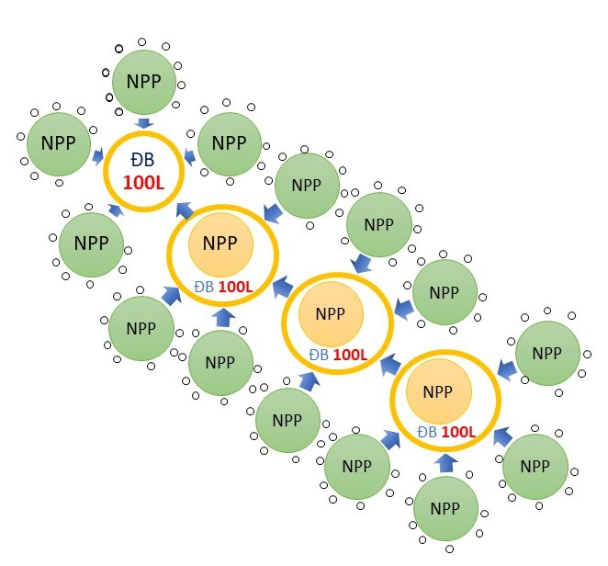

3 điểm bán | 300 lon | 20 triệu
10 điểm bán | 1000 lon | 50 triệu
30 điểm bán | 3000 lon | 100 triệu
100 điểm bán | 10.000 lon | 200 triệu

Trong tương lại mình sẽ là chủ sở hữu của chuỗi nhiều điểm bán

